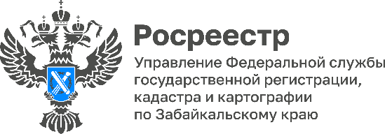

АЗБУКА РОСРЕЕСТРА: Микродоли в праве собственности

В рубрике #АзбукаРосреестра разъясним понятие «микродоли» и узнаем, в каком случае они могут возникнуть.

В соответствии с Жилищным кодексом Российской Федерации:
- собственник жилого помещения не вправе совершать действия, влекущие возникновение микродолей (менее 6 квадратных метров общей площади жилого помещения на каждого собственника);
- сделки, заключенные с нарушением указанного правила, являются ничтожными;

Однако, изложенные положения не применяются при возникновении права общей долевой собственности на жилое помещение:
1) в силу закона;
2) в результате наследования;
3) в случаях приватизации жилых помещений.

Законодательством (Федеральный закон от 14.07.2022 № 310-ФЗ) определено специальное исключение из вышеизложенного правила.

Специальное исключение распространяется в случае:
-приобретения с использованием средств материнского (семейного) капитала по договору купли-продажи жилого помещения в общую долевую собственность всех членов семьи (родители, дети) с образованием микродолей (менее 6 квадратных метров общей площади жилого помещения на каждого собственника);
-последующего заключения соглашения об определении размера долей в праве собственности.

Таким образом, при приобретении с использованием средств материнского (семейного) капитала по договору купли-продажи жилого помещения в общую долевую собственность всех членов семьи (родители, дети), площадь жилого помещения, приходящаяся на долю каждого из сособственников, может составлять менее 6 квадратных метров общей площади жилого помещения.

#Росреестр #РосреестрЧита #РосреестрЗабайкальскийКрай #ЗабайкальскийРосреестр #Росреестр75 #Госуслуги #Недвижимость #Микродоли #АзбукаРосреестра #РосреестрРазъясняет

